 | Муниципальное бюджетное дошкольное образовательное учреждение – детский сад «Солнышко» села Шипуново Шипуновского района Алтайского края

Адрес ОО: 658390 Алтайский край, Шипуновский район, с. Шипуново, ул. Цветочная, 4
ФИО руководителя: Джурко Валентина Ивановна
Контактный телефон: 8-385-50-21-8-59

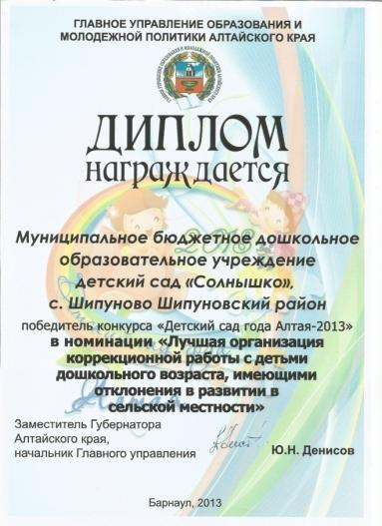  Победитель краевого конкурса  «Детский сад – 2013» | 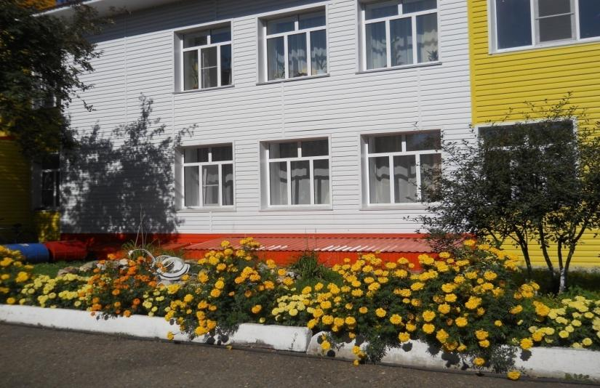  Участник целевой программы «Модернизация системы дошкольного образования» | 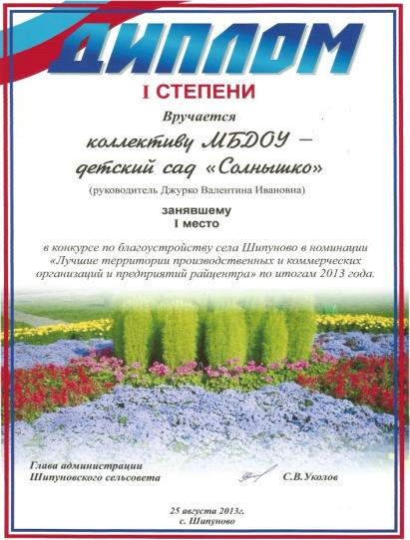  Победитель конкурса по благоустройству  территории
 | 2019 г.
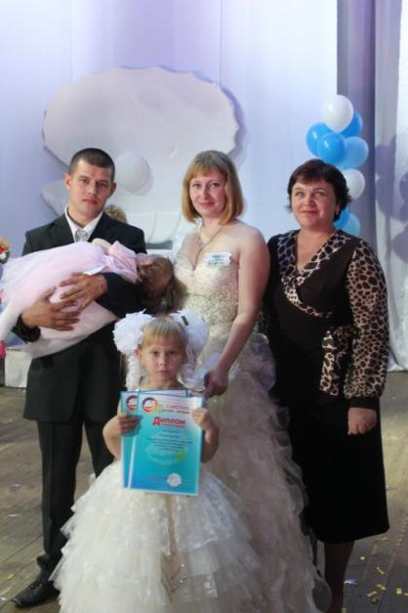  Лауреат V краевого фестиваля семейного творчества «Моя семья – жемчужина Алтая» | 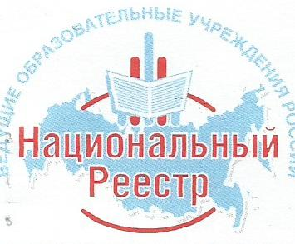  МБДОУ – детский сад «Солнышко» с. Шипуново включен  в Национальный Реестр  «Ведущие образовательные учреждения России» | 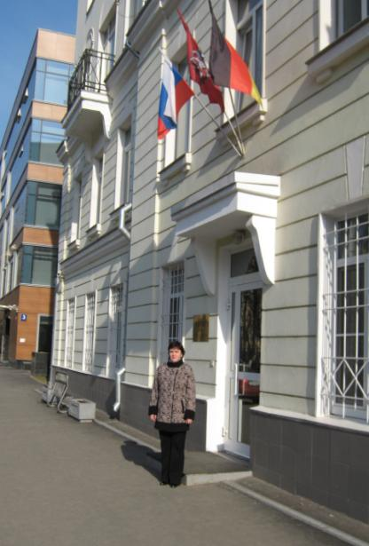  Участие в Международном семинаре по раннему обучению немецкому языку
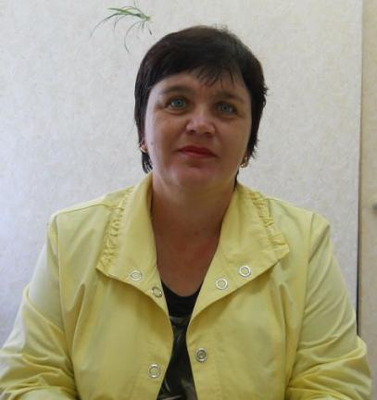  Занесена на Портретную Галерею «Человек славен трудом» | 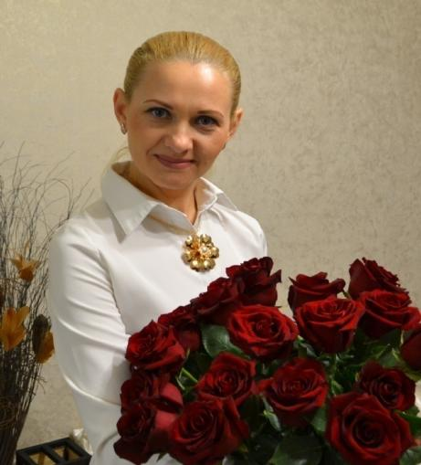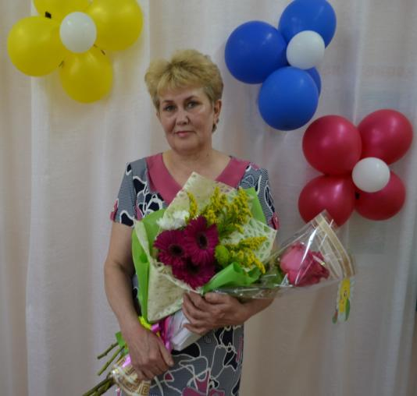  Награждены Почетной грамотой Министерства образования и науки Российской Федерации | 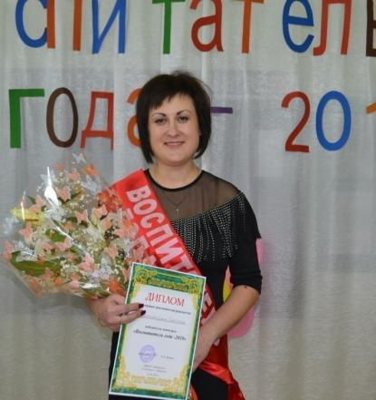  Победитель конкурса детского сада «Воспитатель года – 2018»

